PARTIE 2.

- Partie 2.1 :

Q0 : La valeur de a = 13, en utilisant seulement 2088988 comme matricule.

Q1 : On utilise des boucles « while » ainsi que des « if » et « elses ».

Q2 : Le contenu de 0x10 est 1

Q3 : Le programme va vérifier si le nombre entré en a est pair ou impair.

Q4 : Le résultat maximal de « a » serait 2^32 -1, donc le résultat de « res » sera 1. Ceci s’explique par le fait que le plus grand nombre que l’on peut représenter sur 32 bits est nécessairement impair.

- Partie 2.2

Voici le code de l’algorithme :

.text
ld a
st a1
ld a
st a2
ld b
st b1
br getSigne
getSigne:
ld a2
brz positif
sub cst
st a2
ld cmp
brz negatif
sub cst
st cmp
br getSigne
positif:
ld a1
brz maxB
sub cst
st a1
ld b1
brz maxA
sub cst
st b1

br positif
negatif:
ld a1
brz maxA
add cst
st a1
ld b1
brz maxB
add cst
st b1
br negatif
maxA:
ld a
st resMax
stop
maxB:
ld b
st resMax
stop
.data
cst:1
a:4
a1:0
a2:0
b:5
b1:0
cmp:27
resMax:0
On aurait bien sur pu logiquement fixer un comparateur a 99 pour respecter le contexte du problème, or Code Machine prend beaucoup trop de temps à le compiler, car il devra faire 99 itérations pour obtenir le signe des nombres entres.

Voici une capture d’écran démontrant bel et bien la valeur maximale fixée à 5 pour b = 5 et a = 4.

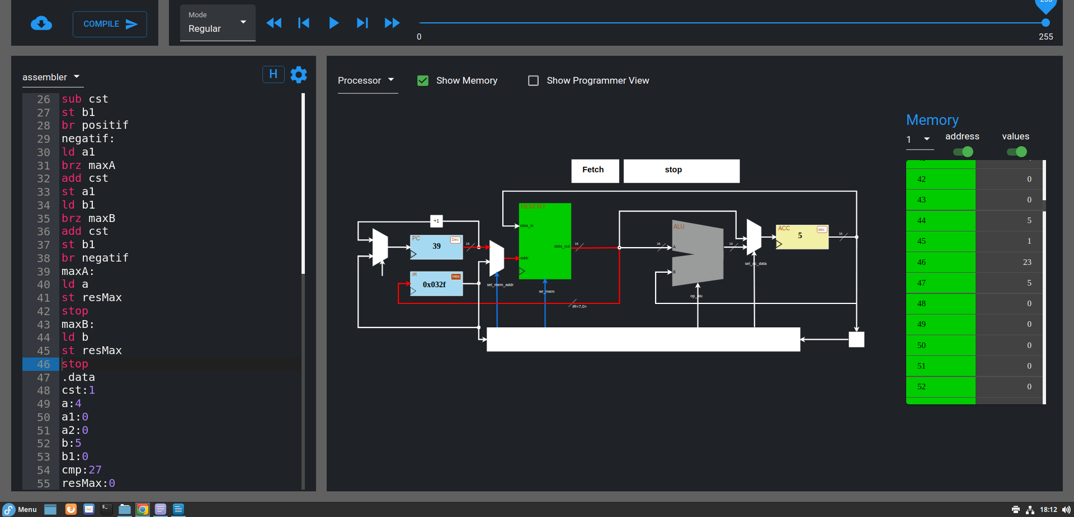
Figure 1 Capture d’écran de l’exécution du programme de la partie 2.2 avec a=4 et b=5

Voici le cas où les entrées sont négatives pour a = -4 et b = -5.
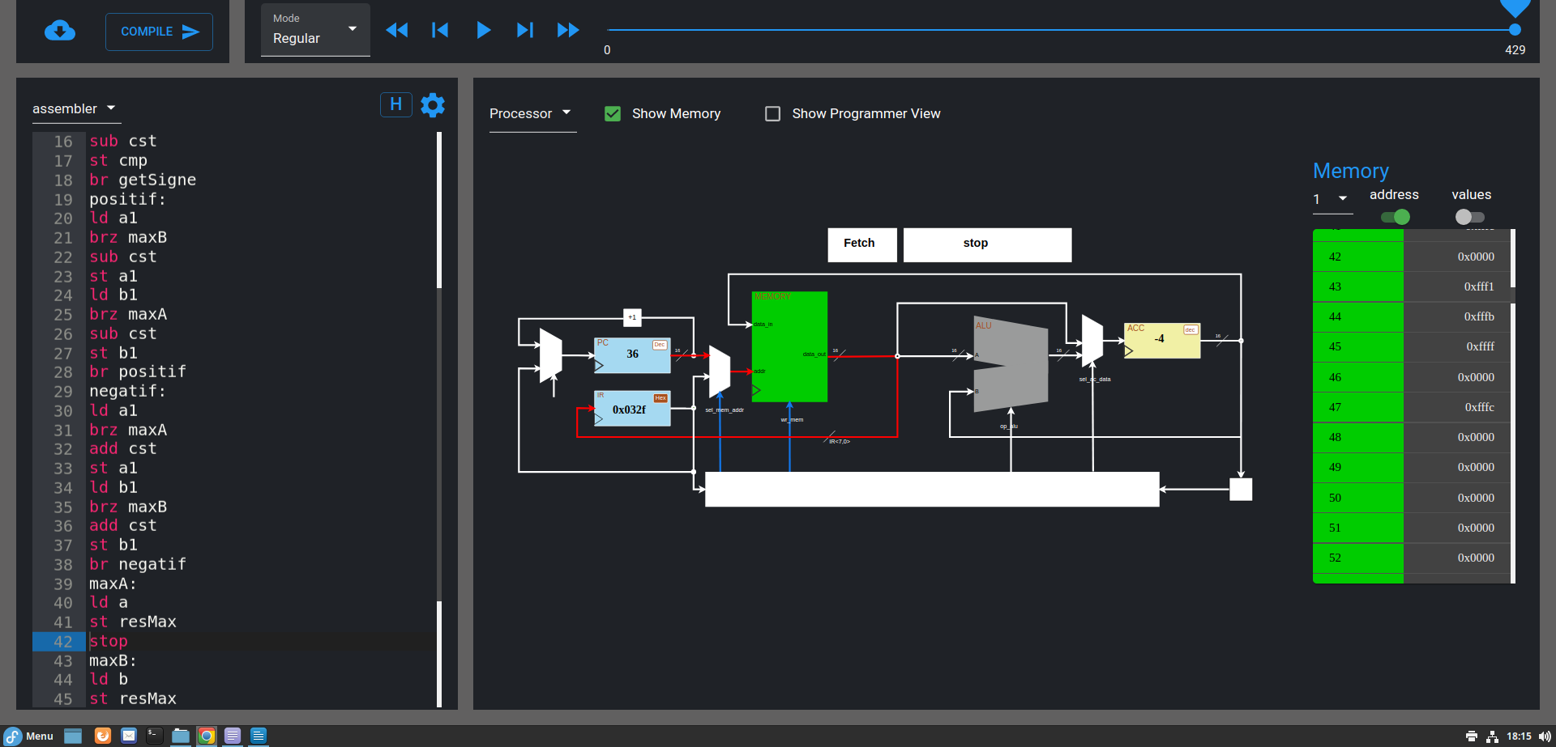
Figure 2. Capture d’écran de l’exécution du programme de la partie 2.2 avec a=-4 et b=-5
Nous voyons bel et bien que le maximum est -4 en hexadécimal à l’adresse 47 bien sûr en complément à 2.

PARTIE 3.

- Partie 3.1

Q0 : La valeur de data est 26.

Q1 : On utilise des boucles while ainsi que des if et elses.

Q2 : Le contenu de 0x002a est 0.

Q3 : le code fournit semble ne pas fonctionner puisqu’aucune ligne du programme ne vient affecter le contenu de l’adresse mémoire 42. En effet, la dernière ligne sur laquelle agit le CPU est l’adresse 41 est 1.

Q4 : voir fichier.c joint au reste du dossier

- Partie 3.2.

Voici le code de l’algorithme pour une valeur Mieme de 17 :

.text
fibbonachi:
ld res
add fib1
add fib2
st res
ld fib2
st fib1
ld res
st fib2
mul to_zero

st res
ld counter
sub decrementer
st counter
brnz fibbonachi
.data
fib1: 0
fib2: 1
res: 0
counter: 29
decrementer: 1
to_zero: 0

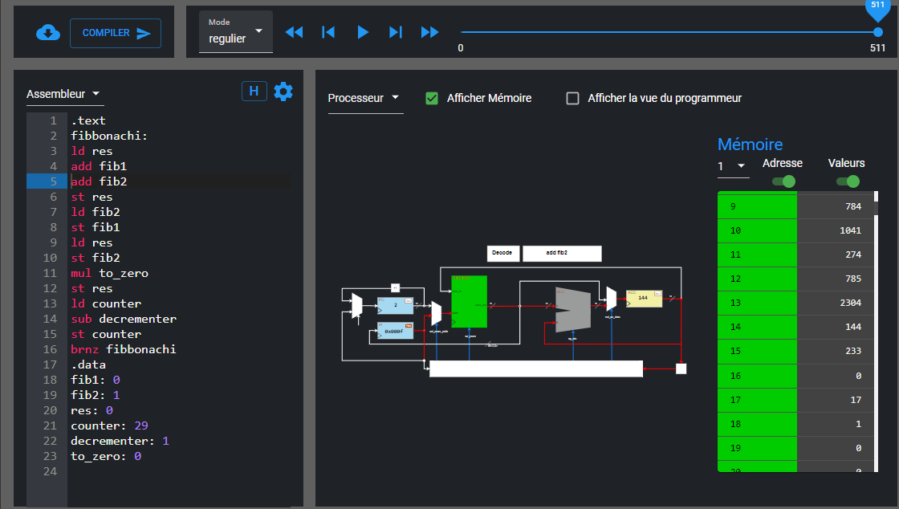

Figure 3. Capture d’écran montrant l’exécution du programme associé a notre algorithme de Fibonacci pour

